华南师范大学课程成绩录入操作流程

一、系统登录
方式一：登录学校综合服务平台，在“常用应用”中点击“教务信息服务平台”，将自动登录到新教务管理系统。
方式二：直接登录新教务管理系统，登录地址：https://jwxt.scnu.edu.cn。（推荐使用谷歌浏览器）。打开系统之后，输入用户名和密码。
用户名：四位工号
密码：身份证号码后六位（最后一位为字母x的，用大写字母X登录）
初次登陆系统之后系统会提示修改密码的。登陆系统后可以自行修改密码，但请注意，修改密码后请妥善保管密码，新教务管理系统就算是超级系统管理员也没办法查到密码的。

二、修改教师个人成绩录入密码接收邮箱地址
路径：信息维护——个人信息修改申请
第一步，点击右上角“申请”
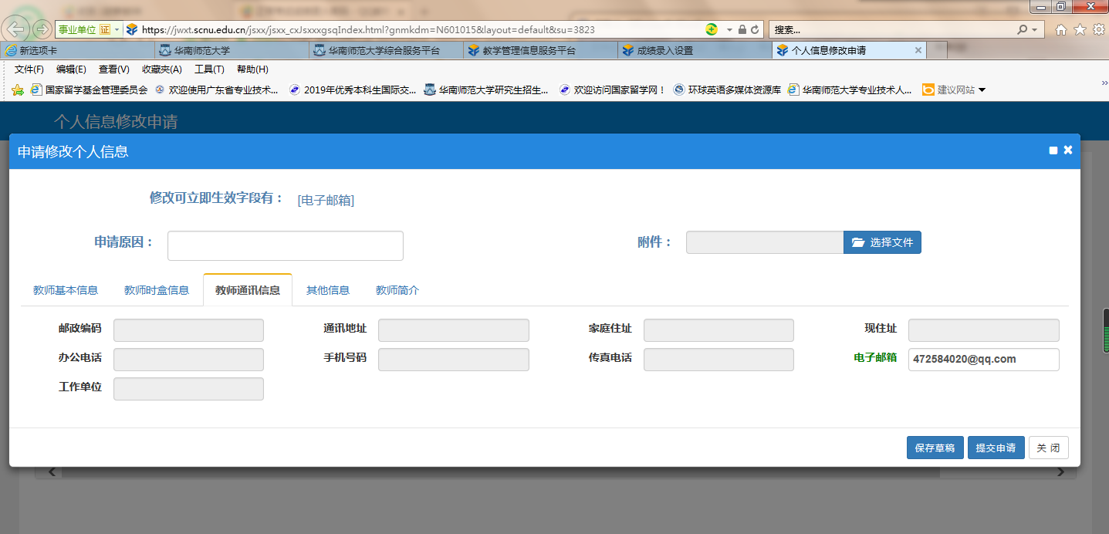

第二步，点击选择“教师通讯信息”标签；
第三步，在“电子邮箱”处录入正确的邮箱地址，提交申请即可。

三、成绩录入
1. 路径：成绩——成绩录入【教师】。
2. 选择相应课程（请注意选择正确学年学期的课程），输入“课程密码”（已发送到任课老师电子邮箱），点击“确定”进入成绩录入界面。
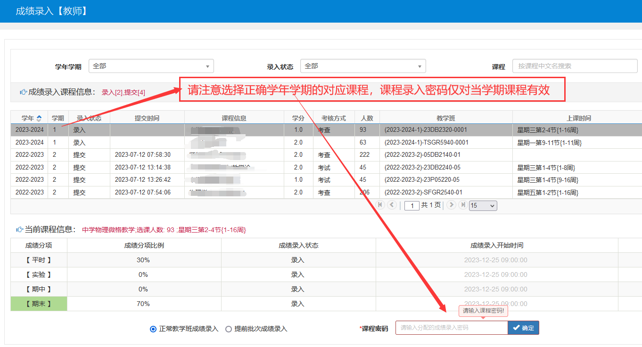
如无特殊情况，请默认按“正常教学班成绩录入”进行，不要点选“提前批次成绩录入”。
如果选了“提前批次成绩录入”的话，提交完成绩后需要联系开课学院教务员审核通过，成绩才能生效。
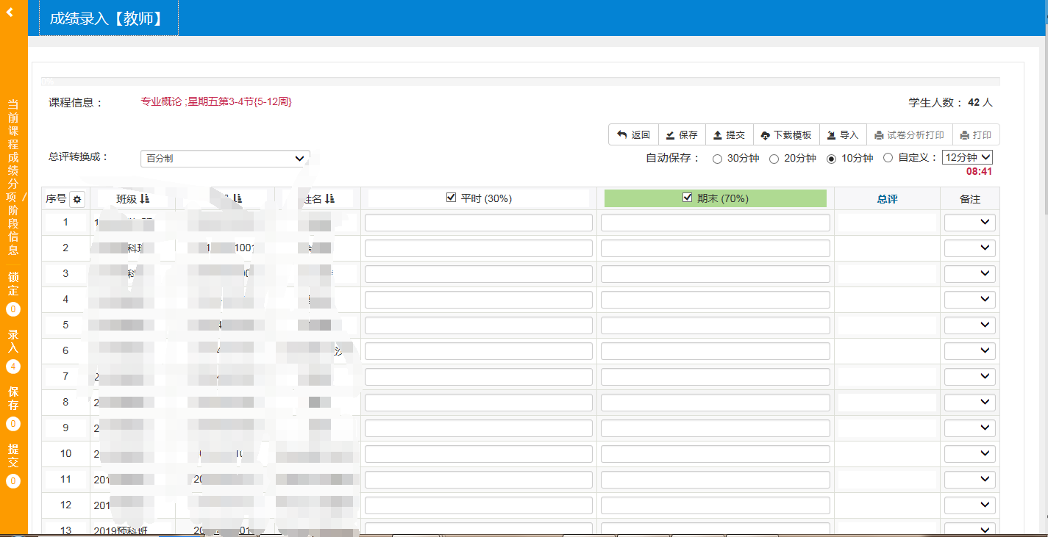

3.设置成绩录入方式和百分比：
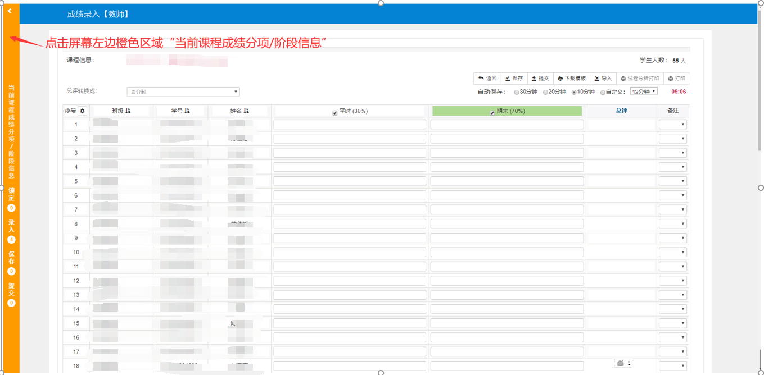
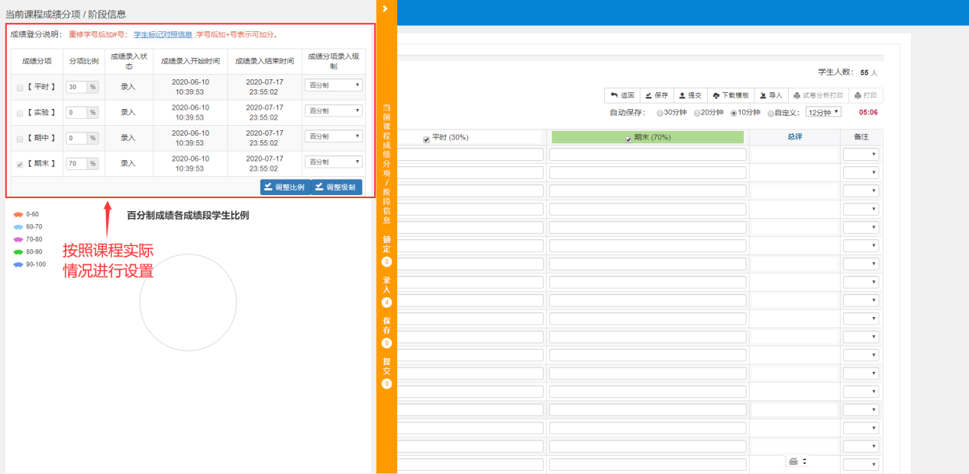
在左边点击“当前课程成绩分项阶段信息”，设置成绩记分级制（百分制、五级制、二级制）、平时成绩所占比例，期末成绩所占比例等，设置完成点击“调整比例”或“调整级制”。

请注意：1、请在录入成绩前慎重选择成绩记分级制，不要在成绩录入过程中更改，否则已录入成绩将被清空。
2、为避免计算混乱，分项成绩和总评成绩的级制请保持一致。
3、原则上，第二类课程（实践研习Ⅰ）的成绩记分级制均为“二级制”，成绩录入“通过”或“不通过”。

4.录入具体成绩：
方式一：通过下载Excel模板在线下录入成绩后，再把成绩导入教务系统网页。
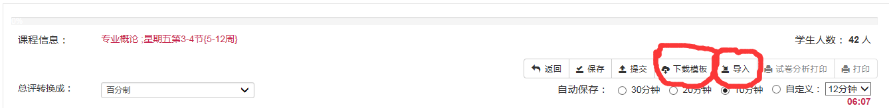
请注意：不要改动成绩模板里的学生名单和成绩分项，否则可能上传不成功。

方式二：直接在网页上逐项输入平时成绩、实验成绩、期中成绩、期末成绩等，点击“保存”，系统自动生成总评成绩；
如果没有平时成绩，一定要录入期末成绩，同时把比率中的平时设置为0，期末设置为100，因为试卷分析报告是按照期末成绩来进行统计的。

5.在线填写“试卷分析表”：
教师录完成绩后点击左边边框进行试卷分析表填写。请注意，成绩录入系统中“试卷情况分析”各栏目均为必填项，须填写完成后才能提交成绩。任课教师请根据文字说明进行填写，填写过程如有疑问请联系质量科卜老师85216107。

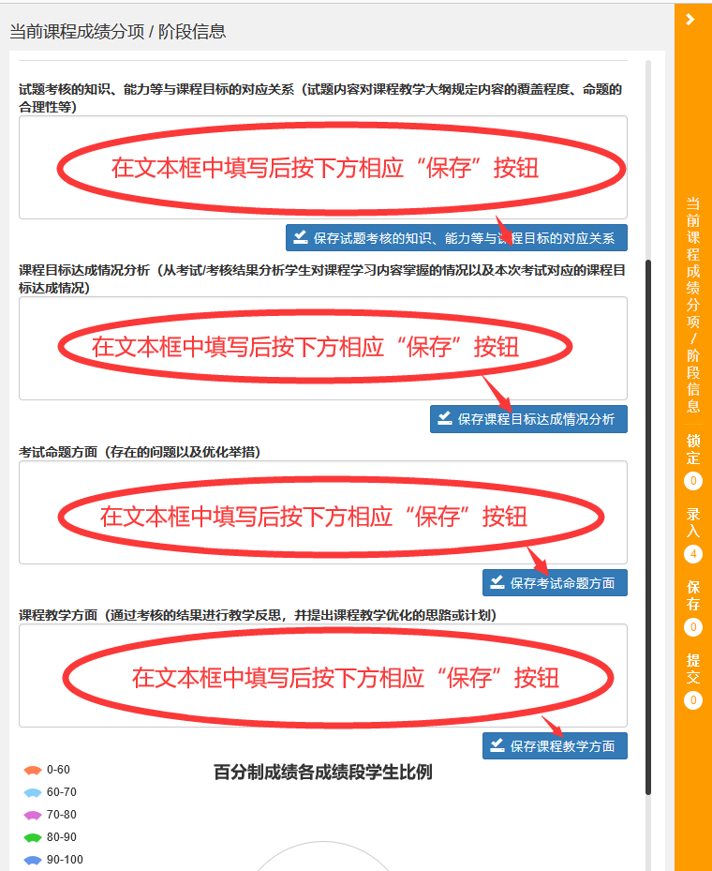

6.成绩提交：确定成绩输入完毕、准确无误，填写完成试卷分析表内容后，点击右上角“提交”。
请注意：新系统不会在成绩保存后五天内自动提交成绩，请老师一定要在成绩录入开放期间自行提交成绩，不“提交”成绩的话学生查看不到成绩。

7.课程成绩单打印：成绩提交以后，点击右上角“打印”。进入打印页面可以在右上角选择“打印”或“输出”成绩单。
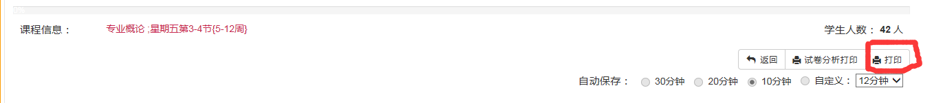

8.试卷分析表打印：成绩提交以后，点击右上角“试卷分析打印”。进入打印页面可以在右上角选择“打印”或“输出”试卷分析表。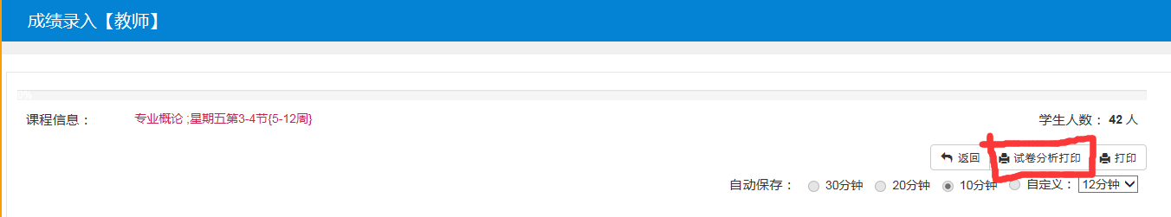
四、其它常见问题解答
1.查询和打印往年课程成绩和试卷分析表：
路径：信息查询——教学班成绩查询
选择课程所在学年学期，点击“查询”可以找到相应课程记录；选择相应课程记录，可以查看、导出、打印课程成绩和试卷分析表。

2.成绩录入自动保存：建议老师在录入成绩的时候，每录入一定数量的学生成绩（如20个或者40个）就点一次“保存”，以避免出现在成绩录入过程中因网络中断导致最终所有成绩都保存不了的情况。
系统默认的自动保存时间设置为每10分钟自动保存一次。老师可以根据个人需要设置保存时间间隔。

3.如何在成绩录入页面调整学生名单排序？
按照下图指示操作，调整排序设置后按“确定”即可。
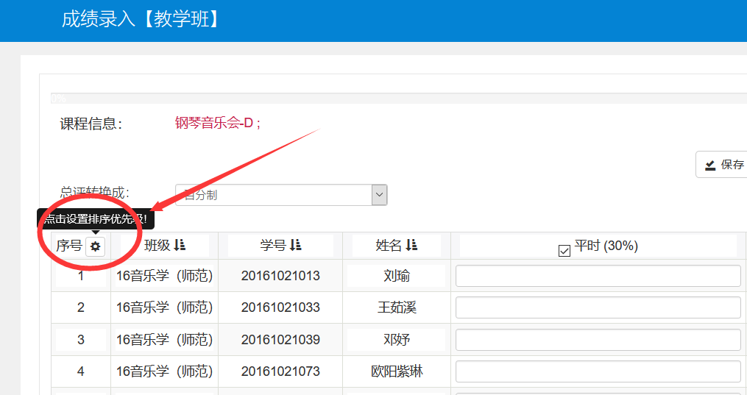
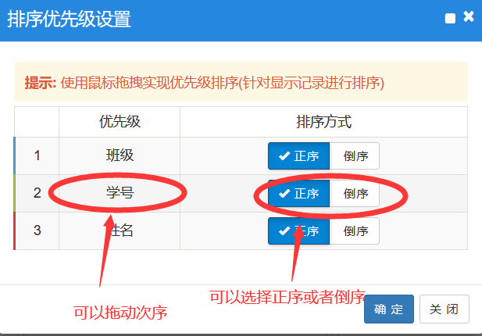

4.备注栏输入流程：缺考学生录入平时成绩，在备注栏选择“缺考”。备注栏输入错误，需要删除备注栏信息时，请先点击备注栏下拉选择空白项，然后点“保存”即可。

